Gyakorlatsor 9 játékosra.

1. 6:3:1 elleni játék. 6 játékos birtokolja a labdát 3 labdaszerző ellen. A 3 labdaszerző játékos a labda megszerzésekor 3:1 ellen birtokolja a labdát a középső területen.

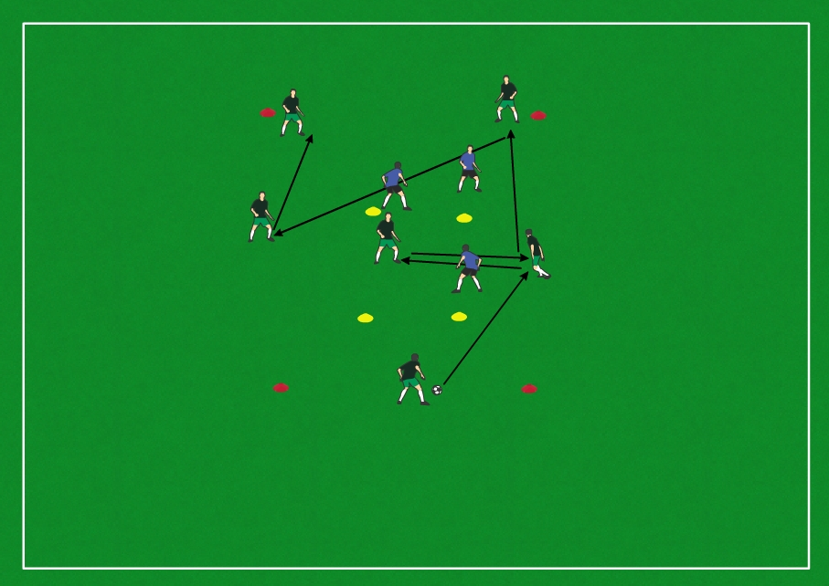

1. 4:4 elleni játék +1 joker játékossal. (5:4 elleni labdabirtoklás folyamatosan).

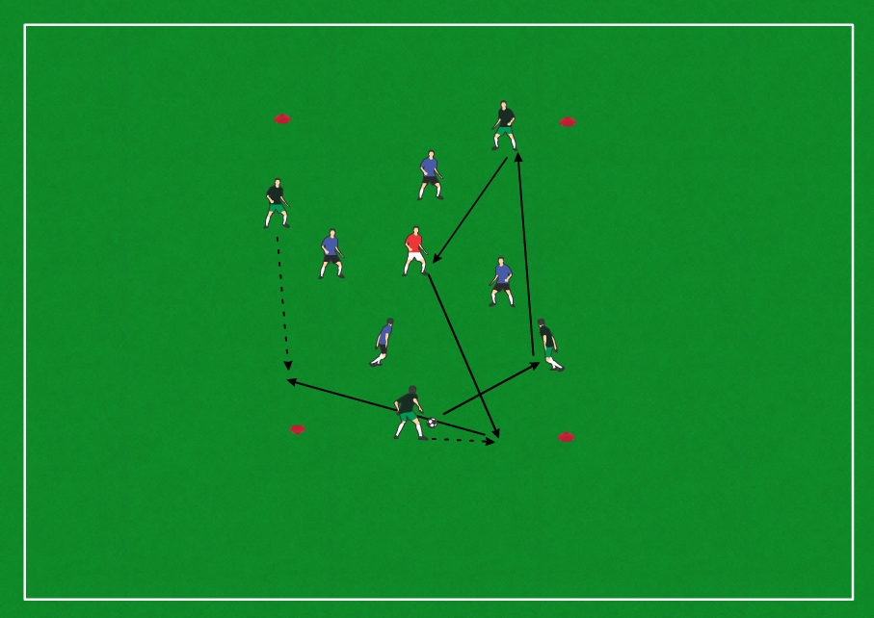

1. 4:4 elleni játék +1 joker játékossal kapukra.

